T/r | Loyiha mavzusi | Loyiha bajarilishidan kutilayotgan natija  Fan yo‘nalishi Filologiya va ijtimoiy fanlar | Loyihaning moliyalash-  tirish hajmi | Amalga oshirish muddatи | Loyihani ishlab chiqish uchun asos
1. | Nomoddiy madaniy merosni muhofaza qilish, ilmiy o‘rganish va targ‘ibotiga oid “Katta ashula – milliy meros” nomli multimedia mahsulotini yaratish  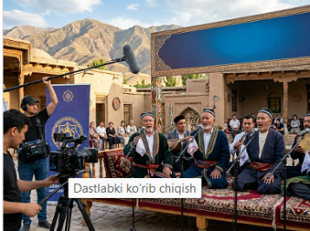 | Tadqiqot shakli: Amaliy  Ilmiy tadqiqot natijalari:  - nomoddiy madaniy meros hisoblangan “Katta ashula”ning tarkibi, tarixi va ijroiy-amaliyoti tadqiq etiladi;  - XX asr davomida Farg‘ona vodiysida keng tarqalgan Katta ashula namunalari tarkibi o‘rganilib, ilmiy nazariy yoritiladi;  - to‘plangan manba va namunalar asosida ma’lumotlar bazasi, notalar to‘plami va audio-video ijro yozuvlari shakllantiriladi;  - “Katta ashula – milliy meros” nomli QR-kodli o‘quv qo‘llanma yaratiladi va nashr etiladi;  - “Katta ashula”ning keng nomoddiy madaniy meros sifatidagi targ‘ibotiga qaratilgan “Katta ashula – milliy meros” nomli maxsus veb-sayt yaratiladi.  Natijalarni sinovdan oʻtkazish. Olingan natijalar Madaniyat vazirligi hamda ilmiy-tadqiqot institutlarida sinovdan oʻtkaziladi va ularning amaliyotda foydalanish uchun qabul qilinganligi toʻgʻrisida Madaniyat vazirligining xulosasi olinadi..  Ilmiy natijalarni chop etish. Olingan tadqiqot natijalari intellektual mulk obyektlari uchun hujjatlar tayyorlanadi. Tadqiqot natijalari asosida tavsiyanomalar, oʻquv qoʻllanmalar, hamda nufuzli jurnallarda va Web of Science/Scopus maʼlumotlar bazasida indeksatsiyalangan jurnallarda maqolalar chop etiladi  Izoh. Ushbu mavzuga taqdim etiladigan ilmiy loyihalar Madaniyat vazirligining qoʻllab-quvvatlash xati mavjud boʻlganida qabul qilinadi. | 800 mln | 1 yil | PQ-405  9.2-bandi
2. | Milliy maqom ijrochiligining keng targ‘ibotiga qaratilgan “Shashmaqom doira usullari” nomli elektron platforma yaratish.  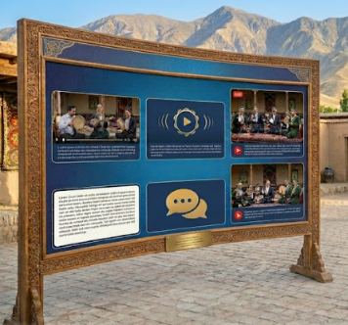 | Tadqiqot shakli: Amaliy  Ilmiy tadqiqot natijalari:  - milliy maqom san’atiga oid Shashmaqom doira usullari ilmiy-nazariy o‘rganiladi;  - mazkur mavzu uchun zarur bo‘lgan xorijiy adabiyotlar o‘zbek tiliga tarjima qilinadi;  - umumta’lim, bolalar musiqa va san’at maktablari, professional ta’lim, oliy ta’lim muassasalari ta’lim jarayonida foydalanishi uchun QR-kodli “Shashmaqom doira usullari” nomli darslik va qo‘shimcha adabiyot hamda Shashmaqom doira usullarini audio va video shakllari yaratiladi;  - yaratilgan yangi o‘quv adabiyotlar dars jarayonlarida tajriba sinovlaridan o‘tkaziladi;  - Shashmaqom doira usullari mobil ilovasi va elektron platforma yaratiladi.  Natijalarni sinovdan oʻtkazish. Olingan natijalar Madaniyat vazirligi hamda ilmiy-tadqiqot institutlarida sinovdan oʻtkaziladi va ularning amaliyotda foydalanish uchun qabul qilinganligi toʻgʻrisida Madaniyat vazirligining xulosasi olinadi..  Ilmiy natijalarni chop etish. Olingan tadqiqot natijalari intellektual mulk obyektlari uchun hujjatlar tayyorlanadi. Tadqiqot natijalari asosida tavsiyanomalar, oʻquv qoʻllanmalar, hamda nufuzli jurnallarda va Web of Science/Scopus maʼlumotlar bazasida indeksatsiyalangan jurnallarda maqolalar chop etiladi  Izoh. Ushbu mavzuga taqdim etiladigan ilmiy loyihalar Madaniyat vazirligining qoʻllab-quvvatlash xati mavjud boʻlganida qabul qilinadi. | 1.5 mlrd | 2 yil | PQ-405  9.2-bandi
3. | Baxshichilik san'atiga ixtisoslashtirilgan maktablar uchun mutaxassislik fanlaridan yangi avlod darsliklarini yaratish va planshetlar uchun multimediya dasturlarini ishlab chiqish  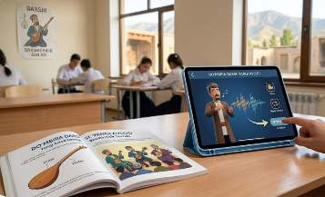 | Tadqiqot shakli: Amaliy  Ilmiy tadqiqot natijalari:  - respublika baxshichilik san’atiga ixtisoslashtirilgan maktab internati va viloyatlar kesimida bolalar musiqa va san’at maktablarining baxshichilik va doston ijrochiligiga oid o‘quv qo‘llanmalar va ularning ta’lim standartlariga mosligi, o‘quv uslubiy ta’minoti, me’yoriy hujjatlari tahlil qilinadi va o‘rganiladi;  - viloyatlar kesimida baxshi va jirovlarni ijodiy faoliyati tahlil qilinib, tizimlashtiriladi hamda mavjud baxshichilik maktablari shajarasi ishlab chiqiladi;  - to‘plangan ma’lumotlar asosida baxshichilik va doston ijrochiligi ta’lim yo‘nalishlari uchun o‘quv adabiyotlari nashrga tayyorlanadi;  - viloyatlar kesimida master-klass, seminar-treninglar tashkillashtiriladi;  - yaratilgan yangi o‘quv adabiyotlar dars jarayonlarida tajriba sinovlaridan o‘tkaziladi;  - baxshi va doston ijrochiligiga ixtisoslashgan ta’lim muassasalarida o‘qitishning zamonaviy innovatsion dasturi va elektron platformasi yaratiladi.  Natijalarni sinovdan oʻtkazish. Olingan natijalar Madaniyat vazirligining hamda ilmiy-tadqiqot institutlarida sinovdan oʻtkaziladi va ularning amaliyotda foydalanish uchun qabul qilinganligi toʻgʻrisida Madaniyat vazirligining xulosasi olinadi..  Ilmiy natijalarni chop etish. Olingan tadqiqot natijalari intellektual mulk obyektlari uchun hujjatlar tayyorlanadi. Tadqiqot natijalari asosida tavsiyanomalar, oʻquv qoʻllanmalar, hamda nufuzli jurnallarda va Web of Science/Scopus maʼlumotlar bazasida indeksatsiyalangan jurnallarda maqolalar chop etiladi  Izoh. Ushbu mavzuga taqdim etiladigan ilmiy loyihalar Madaniyat vazirligining qoʻllab-quvvatlash xati mavjud boʻlganida qabul qilinadi. | 1.0 mlrd | 1 yil | PQ-405  9.2-bandi
4. | Jonli ijrodagi an’anaviy dostonlarni yozib olish va ular asosida sahna asarlarini yaratish.  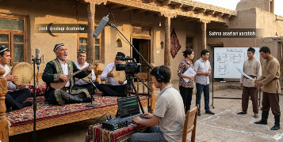 | Tadqiqot shakli: Amaliy  Ilmiy tadqiqot natijalari:  -yozib olingan an’anaviy dostonlarning syujet chizig'i, badiiy-falsafiy qatlamlari va musiqiy kompozitsiyalari sahna darajasi moslashtirilgan, zamonaviy sahna asarlari (spektakl, musiqiy drama) uchun ssenariy va rejissyorlik yechimlari ishlab chiqiladi.  -dostonlardagi an’anaviy ijrolari hamda zamonaviy san’ati sahnalari (dekoratsiya, dekoratsiya, vizual effektlar) o‘zida uyg‘unlik tadqiq va yangilashtirish modellari yaratiladi.  Natijalarni sinovdan oʻtkazish. Olingan natijalar Madaniyat vazirligi hamda ilmiy-tadqiqot institutlarida sinovdan oʻtkaziladi va ularning amaliyotda foydalanish uchun qabul qilinganligi toʻgʻrisida Madaniyat vazirligining xulosasi olinadi.  Ilmiy natijalarni chop etish. Olingan tadqiqot natijalari intellektual mulk obyektlari uchun hujjatlar tayyorlanadi. Tadqiqot natijalari asosida tavsiyanomalar, oʻquv qoʻllanmalar, hamda nufuzli jurnallarda va Web of Science/Scopus maʼlumotlar bazasida indeksatsiyalangan jurnallarda maqolalar chop etiladi  Izoh. Ushbu mavzuga taqdim etiladigan ilmiy loyihalar Madaniyat vazirligining qoʻllab-quvvatlash xati mavjud boʻlganida qabul qilinadi. | 1.0 mlrd | 1 yil | PQ-405  9.2-bandi

Ilmiy ishlar va innovatsiyalar
bo‘yicha prorektor A.Sh.Norbekov

